PRESIDENCE DE LA REPUBLIQUE  -----------  MINISTERE DE LA PLANIFICATION  DU DEVELOPPEMENT ET DE LA COOPERATION  ----------- |  | REPUBLIQUE TOGOLAISE  Travail – Liberté – Patrie  -------------

-------------
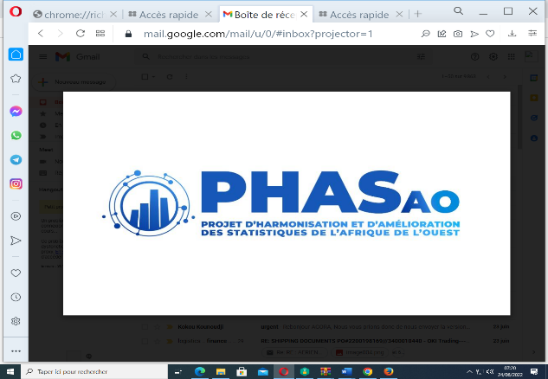
-------------

DOSSIER D’APPEL D’OFFRES NATIONAL

MISE EN PLACE D’UN DATER CENTER AU PROFIT DE L’INSEED
POUR LE COMPTE DU PHASAO

Appel d’Offres (AAO)

AON N° 002/2024/AON/PR/MPDC/INSEED/PRMP/PHASAO
STEP TG-NISEDS-458464-CW-RFQ

Financement : IDA/Crédit 6578-TG, Grant D5850-TG du 18 mai 2020 (Banque Mondiale)

Projet : Projet d’harmonisation et d’amélioration des statistiques en Afrique de l’Ouest (PHASAO)
P169265
Acheteur : Institut national de la statistique et des études économiques et démographiques (INSEED)

Pays : TOGO

Émis le : 23 janvier 2025

Avis Spécifique d’Appel d’Offres (AA0)
Appel d’Offres pour Fournitures
(Processus à Une Enveloppe)

Appel d’Offres National : AON N° 002/2024/AON/PR/MPDC/INSEED/PRMP/PHASAO
Projet : PROJET D’HARMONISATION ET D’AMELIORATION DES STATISTIQUES EN AFRIQUE DE L’OUEST (PHASAO)

Acheteur : Ministère de la Planification du Développement et de la Coopération /Institut National de la Statistique et des Etudes Economiques et Démographiques
Pays : Togo
Intitulé du Marché : Mise en place d’un Dater center au profit de l’INSEED pour le compte de PHASAO.
Prêt/Crédit/don No : IDA/Crédit 6578-TG, Grant D585-TG en date du 18 mai 2020
Emis le :
- Le Gouvernement de la République Togolaise a reçu un Financement de trente millions (30) millions USD (Moitié Prêt, moitié Dons) de dollars, de l’Association Internationale de Développement (IDA), et a l’intention d’utiliser une partie du montant de ce Crédit/Don pour effectuer les paiements au titre du contrat suivant : « Mise en place d’un Dater center au profit de l’INSEED pour le compte de PHASAO ».

- L’Institut national de la statistique et des études économiques et démographiques (INSEED) à travers l’Unité de Gestion du Projet d’harmonisation et d’amélioration des statistiques en Afrique de l’Ouest (PHASAO), sollicite des offres fermées de la part de soumissionnaires éligibles et répondant aux qualifications requises pour la Mise en place d’un Dater center au profit de l’INSEED pour le compte de PHASAO en lot unique.

Le lieu de destination finale est l’INSEED au plus tard quatre (04) mois après la notification du marché approuvé.
La passation du Marché sera conduite par Mise en Concurrence nationale (AON) tel que défini dans le « Règlement de Passation des Marchés pour les Emprunteurs sollicitant le Financement de Projets d’Investissement » de la Banque mondiale de Juillet 2016, révisé en novembre 2017, juillet 2018, novembre 2020 et septembre 2023, et ouvert à tous les soumissionnaires de pays éligibles tels que définis dans ledit Règlement.
Les variantes ne sont pas autorisées.
- Les soumissionnaires éligibles et intéressés peuvent obtenir des informations auprès du Secrétariat de la PRMP de l’INSEED, sis à 59 Rue de la Kozah, Immeuble INSEED-CENETI, 2ème Etage, Porte S 206, Lomé-Togo, Tél. (00228) 90 35 20 19/22 21 22 87 sis à Nyékonakpoè et prendre connaissance des documents d’Appel d’offres durant les heures de service entre 8 h à 12 h et 15h à 17 h, heure GMT à l’adresse mentionnée ci-dessous.

- Tous les candidats doivent signer l’attestation d’intégrité joint au DAO. Les offres resteront valide pour une période de 120 jours.

- Les Soumissionnaires intéressés et éligibles peuvent obtenir un dossier d’appel d’offres complet en Français en formulant une demande écrite à l’adresse mentionnée ci-dessous et contre un paiement non remboursable de cent mille (100 000) F CFA. La méthode de paiement sera l’espèce. Le document d’appel d’offres sera adressé main à main.

- « Les exigences en matière de qualification sont :
- Les conditions légales de l’entreprise ;
- Les conditions financières de l’entreprise et
- L’expérience de l’entreprise.

Voir les critères d’évaluation et de qualification pour les informations détaillées ».

Les offres constituées d’un (1) original et trois (3) copies devront être soumises à l’adresse mentionnée ci-dessous au plus tard 24 février 2025 à 9h00 mn, heure GMT. La soumission des offres par voie électronique ne sera pas autorisée. Les offres remises en retard ne seront pas acceptées.

- Toutes les offres doivent comprendre une Garantie bancaire de l’offre émise par une banque installée au Togo ou toute autre banque étrangère ayant une banque correspondante au Togo, pour un montant de huit millions cinq cent mille (8 500 000) de francs CFA.

NB : « les soumissionnaires devront prendre les dispositions auprès de leur banque de domiciliation, de sorte que le délai de validité des offres à considérer lors de l’établissement de la garantie de soumission soit celui indiqué dans le présent DAON ».
- L’attention est attirée sur le Règlement de Passation de Marchés exigeant que l’Emprunteur divulgue des informations sur la propriété effective du Soumissionnaire retenu, dans le cadre de la Notification d’Attribution du Marché, en utilisant le Formulaire de Divulgation des Bénéficiaires Effectifs tel qu’il est inclus dans le document d’appel d’offres.

- Les offres seront ouvertes en présence des représentants des soumissionnaires présents à l’adresse suivante :
Salle de réunion de l’INSEED, sis à 59 Rue de la Kozah, Immeuble INSEED-CENETI,
Ville : Lomé
Pays : TOGO
Date : 24 février 2025
Heure : 09 h 30 min

- L’adresse à laquelle il est fait référence ci-dessus est :

Secrétariat de la PRMP de l’INSEED, sis à 59 Rue de la Kozah, Immeuble INSEED-CENETI, 2ème Etage, Porte S 206, Lomé-Togo, Tél. (00228) 90 35 20 19/22 21 22 87

Att : La Personne Responsable des Marchés Publics
Tél : 90 29 47 17
Ville : Lomé
Pays : TOGO
Date : 24 février 2025
Heure : 09h00 min
Avec mention « Mise en place d’un Dater Center au profit de l’INSEED pour le compte du PHASAO ; AON 002/2024/AON/PR/MPDC/INSEED/PRMP/PHASAO », à n’ouvrir qu’en séance d’ouverture.

Le Personne Responsable des Marchés Publics

BAWASSA Gnanemba

